Приложение №2
к Договору безвозмездного оказания услуг
от «___» _______________ 2025 г. № ____
Сведения о поступивших в приют для животных
животных без владельцев и животных, от права собственности на которых владельцы отказались,
в информационно-телекоммуникационной сети «Интернет»

Фото | Дата отлова | Населенный пункт и адрес отлова | Вид,  пол,  порода | Прибли-зительный возраст | Окрас, характерис-тика волосяного покрова | Наличие ошейника (шлейки), одежды, клетки, переноски, иного транспор-тировоч-ного устройства | Особые отметины и приметы | Наличие / отсутст-вие стерили-зации / кастра-ции | Физическое состояние животного, особенности походки, передвижения, в том числе вследствие травм | Присвоенный идентификационный номер при маркировании  и чипировании | Дата и причина выбытия животного из приюта
1 | 2 | 3 | 4 | 5 | 6 | 7 | 8 | 9 | 10 | 11 | 12
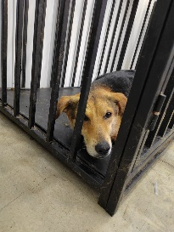 | 30.06.2025г. | Карабашский ГО, Военный городок | Собака,  сука,  б\п | 6л | Черно-рыжий | Нет | Вес 22 кг; высота в холке 49 см | Нет | Удовлетворительное | Бирка № RU1537а9623  Чип 643030028605637  Дело №302  Карточка учета № 1
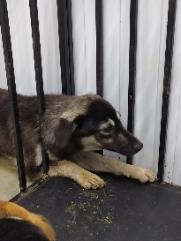 | 30.06.2025г. | Карабашский ГО, Военный городок | Собака,  сука,  б\п | 2г | Серо-черный | Нет | Вес 19 кг; высота в холке 45 см | Нет | Удовлетворительное | Бирка № RU106804аа1  Чип 643043704483812  Дело №302  Карточка учета № 2
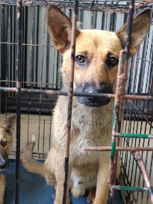 | 30.06.2025г. | Карабашский ГО, Пархоменко 13 | Собака,  кобель,  б\п | 1,5г | рыжий | Нет | Вес 18 кг; высота в холке 45 см | Нет | Удовлетворительное | Бирка № RU151b91808  Чип 643003694767786  Дело №302  Карточка учета №3
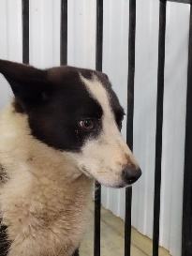 | 30.06.2025г. | Карабашский ГО, Миасская | Собака,  кобель,  б\п | 2г | Черно-белый | Нет | Вес 20 кг; высота в холке 50 см | Нет | Удовлетворительное | Бирка № RU1а37b97a8  Чип 643056510990255/643056510990255  Дело №302  Карточка учета № 4
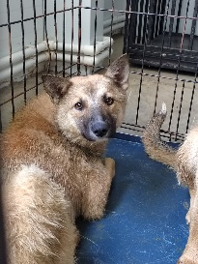 | 30.06.2025г. | Карабашский ГО, Бр.Гужавиных 5 | Собака,  сука,  б\п | 1,5г | рыжий | Нет | Вес 16 кг; высота в холке 46 см | Нет | Удовлетворительное | Бирка № RU1b9422964  Чип 643029990149705  Дело №302  Карточка учета № 5
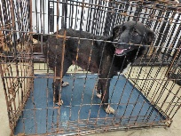 | 30.06.2025г. | Карабашский ГО, Привокзальная 50 | Собака,  сука,  б\п | 5л | Черный с белым | Нет | Вес 20 кг; высота в холке 50 см | Нет | Удовлетворительное | Бирка №  Чип 643053889170007  Дело №302  Карточка учета № 6
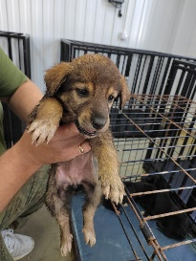 | 30.06.2025г. | Карабашский ГО, Привокзальная 50 | Собака,  сука,  б\п | 1,5м | бурый | Нет | Вес 2 кг; высота в холке 15 см | Нет | Удовлетворительное | Бирка №  Чип 643042033914311  Дело №302  Карточка учета № 7
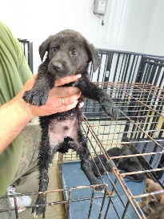 | 30.06.2025г. | Карабашский ГО, Привокзальная 50 | Собака,  кобель,  б\п | 1,5м | черный | Нет | Вес 2 кг; высота в холке 15 см | Нет | Удовлетворительное | Бирка №  Чип 643045751549901  Дело №302  Карточка учета № 8
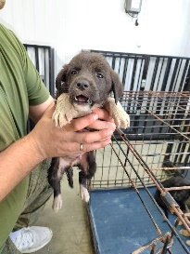 | 30.06.2025г. | Карабашский ГО, Привокзальная 50 | Собака,  кобель,  б\п | 1,5м | Черно-белый | Нет | Вес 2 кг; высота в холке 15 см | Нет | Удовлетворительное | Бирка №  Чип 643042740850831  Дело №302  Карточка учета № 9
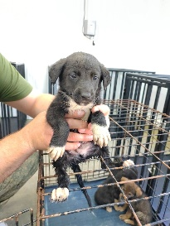 | 30.06.2025г. | Карабашский ГО, Привокзальная 50 | Собака,  кобель,  б\п | 1,5м | Черный с белым | Нет | Вес 2 кг; высота в холке 15 см | Нет | Удовлетворительное | Бирка №  Чип 643019339051124  Дело №302  Карточка учета №10

